Практическая работа №2

Анализ предметной области:

Работа автостанции с точки зрения ее служащего.

**Цель:**

Разработать программный модуль «Автокасса», содержащий сведения о наличии свободных мест на автобусные маршруты. В базе должны содержаться сведения о номере рейса, маршруте, водителе, типе автобуса, дате и времени отправления, а также стоимости билетов. При поступлении заявки на билеты программа производит поиск подходящего рейса.

Ход работы

Основные процессы работы автостанции

1. Управление рейсами и расписанием

* Формирование и актуализация расписания рейсов
* Учет технических характеристик автобусов
* Распределение водителей по маршрутам
* Контроль за соблюдением графика движения
* Управление вместимостью транспортных средств

2. Обработка заявок и бронирование

* Прием и регистрация заявок от пассажиров
* Поиск доступных рейсов по критериям:
  + направление следования
  + дата и время отправления
  + количество необходимых мест
* Резервирование мест на выбранные рейсы
* Формирование предварительных заказов

3. Продажа билетов и оформление документов

* Окончательное оформление билетов
* Прием оплаты по установленным тарифам
* Печать билетов и посадочных талонов
* Регистрация пассажиров на рейсы
* Обновление информации о занятых местах

4. Информационное обслуживание клиентов

* Консультирование пассажиров по расписанию
* Уведомление об изменениях в графике движения
* Информирование о наличии свободных мест
* Обработка обращений и жалоб пассажиров
* Ведение базы данных клиентов

5. Учет и отчетная деятельность

* Формирование ежедневной отчетности по продажам
* Анализ загрузки рейсов
* Контроль оплаты и выручки
* Составление статистических отчетов
* Мониторинг выполнения плановых показателей

6. Взаимодействие со смежными службами

* Координация с водительским составом
* Взаимодействие с технической службой
* Информирование диспетчерской службы
* Передача данных в бухгалтерию
* Согласование изменений в расписании

Содержание работы:

10 вариант. Процесс организации работы автостанции с точки зрения ее служащего.

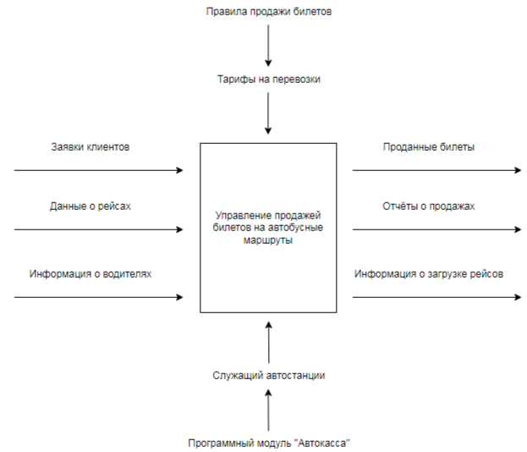

Рисунок 1 – простая диаграмма

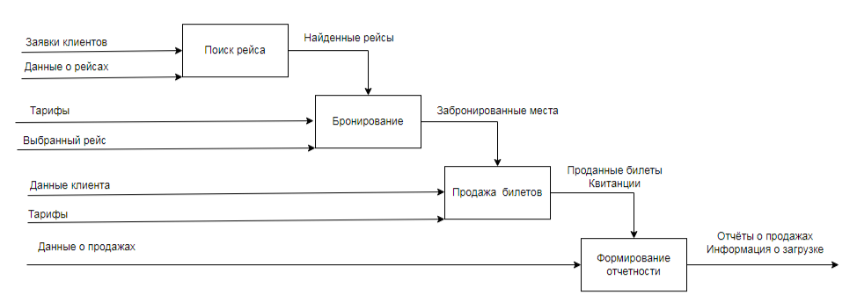

Рисунок 2 – ступенчатая диаграмма

Вывод: вывода не существует.